|  |
| --- |
| Государственное бюджетное профессиональное образовательное учреждение  «ЧЕЛЯБИНСКИЙ МЕДИЦИНСКИЙ КОЛЛЕДЖ» |

**РАБОЧАЯ ТЕТРАДЬ**

для самоподготовки к практическим занятиям по дисциплине «Анатомия и физиология человека»

для студентов специальности 34.02.01 Сестринское дело

Раздел: Дыхательная система

Раздел: Пищеварительная система

Челябинск, 2017

|  |  |
| --- | --- |
| Рассмотрено  на заседании цикловой  комиссии «Сестринское дело»  Протокол №  «\_\_\_\_\_\_ »\_\_\_\_\_\_\_\_\_\_\_\_\_\_\_2017 г. | **Утверждаю:**  \_\_\_\_\_\_\_\_\_\_\_\_\_\_\_\_\_\_\_\_  Протокол №  «\_\_\_\_»\_\_\_\_\_\_\_\_\_\_\_\_\_\_\_\_\_\_\_201 7г. |

Составитель: преподаватель анатомии и физиологии высшей категории ГБПОУ «Челябинский медицинский колледж» Яковлева С.З.

ПОЯСНИТЕЛЬНАЯ ЗАПИСКА

Рабочая тетрадь по дисциплине «Анатомия и физиология человека» предназначена для эффективной организации самостоятельной внеаудиторной работы студентов, полноценной подготовки к практическим занятиям.

Рабочая тетрадь содержит задания по важным разделам дисциплины: 1. Дыхательная система. Темы:

* Дыхательные пути;
* Лёгкие;
* Физиология дыхания.

2. Пищеварительная система. Темы:

* Полость рта. Глотка. Пищевод;
* Желудок. Поджелудочная железа;
* Печень. Желчный пузырь;
* Кишечник.

По каждой теме предусмотрено: изучение терминологии, разноуровневые тестовые задания, решение задач, работа с анатомическими иллюстрациями и пр.

Семинарско-практическое занятие № 9.

**Тема: СТРОЕНИЕ И ФУНКЦИИ ВОЗДУХОНОСНЫХ ПУТЕЙ**

Задание 1.Вписать в таблицу и выучить латинские и греческие названия анатомических терминов.

|  |  |
| --- | --- |
|  | 1. Нос |
|  | 1. Полость носа |
|  | 1. Носоглотка |
|  | 1. Гортань |
|  | 1. Трахея |
|  | 1. Бронх, бронхи |

Задание 2.Вписать в таблицу и выучить названия клинических терминов.

|  |  |
| --- | --- |
| 1. Воспаление слизистой полости носа |  |
| 1. Воспаление придаточных пазух носа |  |
| 1. Воспаление носоглотки |  |
| 1. Воспаление среднего уха |  |
| 1. Воспаление гортани |  |
| 1. Воспаление трахеи |  |
| 1. Воспаление стенки бронхов |  |
| 1. Вдыхание инородного тела |  |
| 1. Удушье |  |

Задание 3. На рисунке изображена полость носа в разрезе. Проставьте обозначения к указанным цифрам.

|  |  |
| --- | --- |
| C:\Users\Ольга\Downloads\000082.gif | 4. |
| 9. |
| 10. |
| 11. |
| 12. |
| 13. |
| 14. |
| 15. |
| 16. |

Задание 4. Установите соответствие между носовым ходом и открывающимися в него анатомическими образованиями.

|  |  |
| --- | --- |
| 1. Верхний носовой ход 2. Средний носовой ход 3. Нижний носовой ход | А. Лобная пазуха  Б. Слёзно-носовой канал  В. Гайморова пазуха  Г. Ячейки решётчатой кости  Д. Клиновидная пазуха |
| 1.- 2. - 3. - | |

Задание 5. На рисунке стрелками показаны анатомические образования в носоглотке. Подпишите их названия.

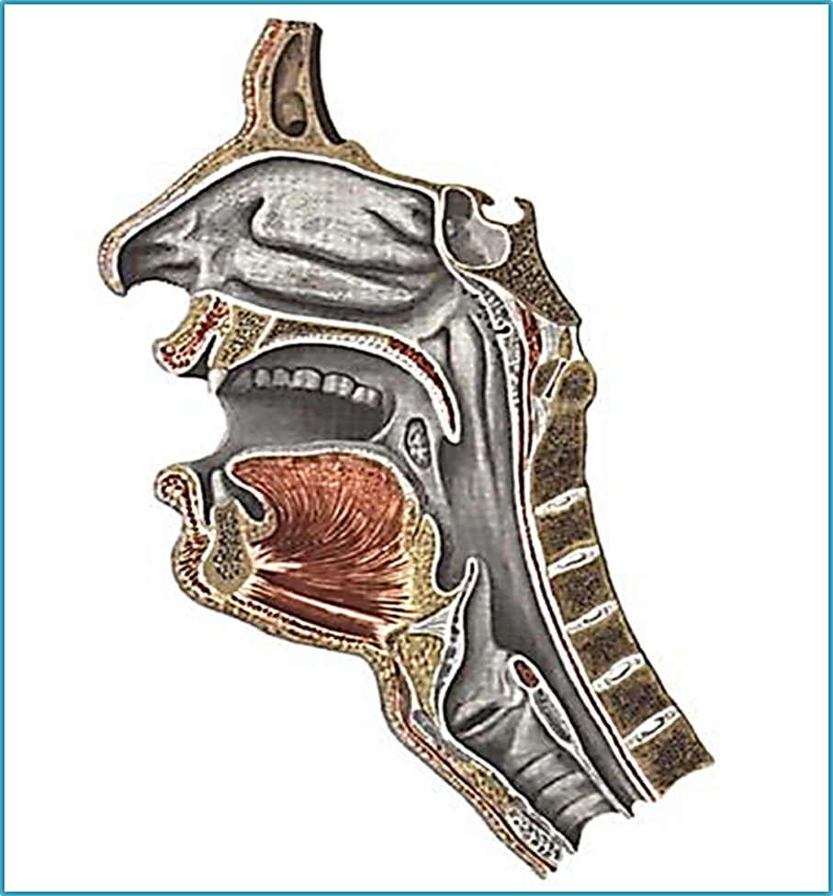

Задание 6. На рисунках гортани подпишите названия образований, обозначенных стрелками.

|  |  |
| --- | --- |
|  |  |

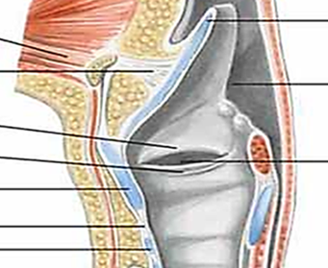

Задание 7. Впишите требуемые названия.

|  |  |  |  |
| --- | --- | --- | --- |
| Миндалины носоглотки:  1.\_\_\_\_\_\_\_\_\_\_\_\_\_\_\_\_\_\_  2.\_\_\_\_\_\_\_\_\_\_\_\_\_\_\_\_\_\_\_ | Парные хрящи гортани:  1.\_\_\_\_\_\_\_\_\_\_\_\_\_\_\_\_\_  2.\_\_\_\_\_\_\_\_\_\_\_\_\_\_\_\_\_  3.\_\_\_\_\_\_\_\_\_\_\_\_\_\_\_\_\_ | Непарные хрящи гортани:  1.\_\_\_\_\_\_\_\_\_\_\_\_\_\_\_\_\_  2.\_\_\_\_\_\_\_\_\_\_\_\_\_\_\_\_\_  3.\_\_\_\_\_\_\_\_\_\_\_\_\_\_\_\_\_ | Отделы гортани:  1.\_\_\_\_\_\_\_\_\_\_\_\_\_\_\_\_\_  2.\_\_\_\_\_\_\_\_\_\_\_\_\_\_\_\_\_  3.\_\_\_\_\_\_\_\_\_\_\_\_\_\_\_\_\_ |

Задание 8. Впишите пропущенные слова.

Слизистая оболочка дыхательных путей покрыта\_\_\_\_\_\_\_\_\_\_\_\_\_\_\_\_\_\_\_\_\_\_\_\_\_\_\_\_\_\_\_\_\_\_\_\_эпителием.

Гортань лежит на уровне от \_\_\_\_\_\_\_\_\_ до \_\_\_\_\_\_\_\_позвонка.

Бифуркация трахеи – это\_\_\_\_\_\_\_\_\_\_\_\_\_\_\_\_\_\_\_\_\_\_\_\_\_\_\_\_\_\_\_\_

Задание 9. Выполните тестовые задания на выбор одного верного ответа.

|  |  |
| --- | --- |
| 1.Эпителий слизистой полости носа:  а) однослойный плоский  б) однослойный кубический  в) однослойный многорядный мерцательный  г) многослойный неороговевающий  2.Обонятельной областью полости носа является:  а) верхний носовой ход  б) средний носовой ход  в) нижний носовой ход  г) перегородка полости носа  3.Носоглотка сообщается:  а) с полостью среднего уха  б) с лобной пазухой  в) с клиновидной пазухой  г) с гайморовой пазухой  4. Парной миндалиной носоглотки является:  а) глоточная  б) трубная  в) носоглоточная  г) аденоиды | 5. К парным хрящам гортани относится хрящ:  а) щитовидный  б) рожковидный  в) надгортанный  г) перстневидный  6. Щитовидный хрящ гортани образован:  а) гиалиновым хрящом  б) эластическим хрящом  в) волокнистым хрящом  г) коллагеновым хрящом  7. Трахея располагается на уровне позвонков:  а) С II – С III  б) С IV – С V  в) С IV – С VI  г) С VI – ТhIV  8.Трахея сзади граничит:  а) с пищеводом  б) с глоткой  в) с гортанью  г) с мышцами шеи |

Семинарско-практическое занятие № 10.

**Тема: БРОНХИ. ЛЁГКИЕ**

Задание 1.Вписать в таблицу и выучить латинские и греческие названия анатомических терминов.

|  |  |
| --- | --- |
|  | Бронх, бронхи |
|  | Лёгкое, лёгкие |
|  | Плевра |

Задание 2.Вписать в таблицу и выучить названия клинических терминов.

|  |  |
| --- | --- |
| 1. Воспаление стенки бронхов |  |
| 1. Сужение просвета бронхов |  |
| 1. Наука о заболеваниях лёгких |  |
| 1. Воспаление легких |  |
| 1. Воспаление плевры |  |
| 1. Наличие воздуха в плевральной полости |  |
| 1. Наличие крови в плевральной полости |  |
| 1. Наличие жидкости в плевральной полости |  |
| 1. Наличие гноя в плевральной полости |  |

Задание 3. Напишите обозначения к указанным цифрам

|  |  |
| --- | --- |
| C:\Users\Ольга\Downloads\img17.jpg | 1. |
| 2. |
| 3. |
| 4. |
| 5. |
| 6. |
| 7. |
| 8. |
| 9. |

Задание 4. Впишите требуемые названия.

|  |  |  |  |
| --- | --- | --- | --- |
| Части лёгкого:  1.\_\_\_\_\_\_\_\_\_\_\_\_\_\_\_\_\_\_  2.\_\_\_\_\_\_\_\_\_\_\_\_\_\_\_\_\_\_\_ | Поверхности лёгкого:  1.\_\_\_\_\_\_\_\_\_\_\_\_\_\_\_\_\_  2.\_\_\_\_\_\_\_\_\_\_\_\_\_\_\_\_\_  3.\_\_\_\_\_\_\_\_\_\_\_\_\_\_\_\_\_ | Входят в лёгкое через ворота:  1.\_\_\_\_\_\_\_\_\_\_\_\_\_\_\_\_\_  2.\_\_\_\_\_\_\_\_\_\_\_\_\_\_\_\_\_  3.\_\_\_\_\_\_\_\_\_\_\_\_\_\_\_\_\_  4.\_\_\_\_\_\_\_\_\_\_\_\_\_\_\_\_\_ | Выходят из лёгкого:  1.\_\_\_\_\_\_\_\_\_\_\_\_\_\_\_\_\_  2.\_\_\_\_\_\_\_\_\_\_\_\_\_\_\_\_\_  3.\_\_\_\_\_\_\_\_\_\_\_\_\_\_\_\_\_ |

Задание 5. Установите соответствие между видом кровеносного сосуда и качеством крови.

|  |  |
| --- | --- |
| А. Артериальная кровь  Б. Венозная кровь | 1. Лёгочная артерия 2. Бронхиальная артерия 3. Лёгочная вена 4. Бронхиальная вена |

Задание 6. Напишите обозначения к указанным цифрам

|  |  |
| --- | --- |
| C:\Users\Ольга\Downloads\img4.jpg | 1. |
| 2. |
| 3. |
| 4. |
| 5. |
| 6. |
| 7. |
| 8. |
| 9. |
| 10. |
| 11. |
| 12. |
| 13. |

Задание 7. Впишите пропущенные слова и численные значения:

Мельчайшая структурно-функциональная единица лёгкого - \_\_\_\_\_\_\_\_\_\_\_\_\_\_\_\_

Стенка лёгочных альвеол образована \_\_\_\_\_\_\_\_\_\_\_\_\_\_\_\_\_\_\_\_\_\_\_\_\_\_\_\_\_\_\_\_эпителием.

Альвеолярно-капиллярный барьер разделяет\_\_\_\_\_\_\_\_\_\_\_\_\_\_\_\_\_\_\_\_\_\_\_\_\_\_\_\_\_\_\_\_\_\_\_

Количество ацинусов в одном лёгком составляет\_\_\_\_\_\_\_\_\_\_\_\_\_\_\_\_\_\_\_\_\_

Количество альвеол в одном лёгком составляет\_\_\_\_\_\_\_\_\_\_\_\_\_\_\_\_\_\_\_\_\_\_\_\_

Плевра лёгкого имеет \_\_\_\_\_\_\_\_\_\_\_\_\_\_\_\_\_\_\_ и \_\_\_\_\_\_\_\_\_\_\_\_\_\_\_\_\_\_\_\_\_\_\_\_ листки.

Пространство между листками плевры - \_\_\_\_\_\_\_\_\_\_\_\_\_\_\_\_\_\_\_\_\_\_\_\_\_\_\_\_\_\_\_\_\_\_\_\_\_

Задание 8. Выполните тестовые задания на выбор одного верного ответа.

|  |  |
| --- | --- |
| 1. Диаметр долевых бронхов:  а) 5-10 мм  б) 3 мм  в) 1мм  г) 0,5 мм  2.Сегментарные бронхи делятся на:  а) терминальные бронхиолы  б) дольковые бронхиолы  в) долевые бронхи  г) дыхательные бронхиолы  3.Верхняя граница легких проходит:  а) на уровне ключицы  б) на 1 см выше ключицы  в) на 2-3 см выше ключицы  г) на 3-4 см выше ключицы  4.Передняя поверхность лёгкого носит название:  а) рёберная  б) диафрагмальная  в) средостенная  г) сердечная | 5. Ворота лёгкого находятся на:  а) рёберной поверхности  б) диафрагмальной поверхности  в) внутренней поверхности  г) позвоночной поверхности  6. Правое легкое имеет:  а) одну долю  б) две доли и междолевую борозду между ними  в) три доли и две междолевые борозды  г) три доли и одну междолевую борозду  7. В состав лёгочногоацинуса не входят:  а) респираторные бронхиолы  б) альвеолярные мешочки  в) альвеолы  г) терминальные бронхиолы  8. Висцеральный листок плевры покрывает:  а) лёгкое  б) диафрагму  в) рёбра  г) отделяет лёгкое от органов средостения |

Практическое занятие № 11.

**Тема: ФИЗИОЛОГИЯ ДЫХАНИЯ**

Задание 1.Вписать в таблицу и выучить названия клинических терминов.

|  |  |
| --- | --- |
| 1. Учащение дыхания |  |
| 1. Урежение дыхания |  |
| 1. Отсутствие дыхания |  |
| 1. Затруднение дыхания с чувством нехватки воздуха (одышка) |  |
| 1. Увеличение легочной вентиляции |  |
| 1. Снижение легочной вентиляции |  |
| 1. Снижение количества кислорода в крови |  |
| 1. Увеличение количества СО2 в крови |  |
| 1. Кислородное голодание клеток |  |

Задание 2. Установить правильную последовательность процессов при совершении спокойного вдоха и выдоха. Ответ представить в виде перечня цифр.

|  |  |
| --- | --- |
| 1. Сокращение основных дыхательных мышц;  2. Поступление воздуха в лёгкие;  3. Возбуждение дыхательного центра в продолговатом мозге;  4. Увеличение объёма лёгких;  5. Подъём рёбер, опускание купола диафрагмы;  6. Уменьшение давления воздуха в лёгких;  7. Увеличение объёма грудной клетки  8. Развитие гиперкапнии и гипоксемии | 1. Выведение воздуха из лёгких;  2. Увеличение давления воздуха в лёгких;  3. Опускание рёбер, подъём купола  диафрагмы;  4. Уменьшение объёма лёгких;  5. Торможение дыхательного центра в продолговатом мозге;  6. Расслабление основных дыхательных мышц  7. Уменьшение объёма грудной клетки; |
|  |  |

Задание 3.На схеме проставьте обозначения лёгочных объёмов.

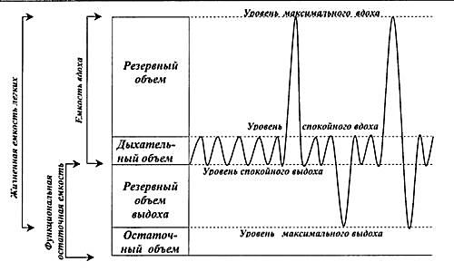

Задание 4. Под рисунком подпишите направление движения газов, участвующих в газообмене, в каждом случае.

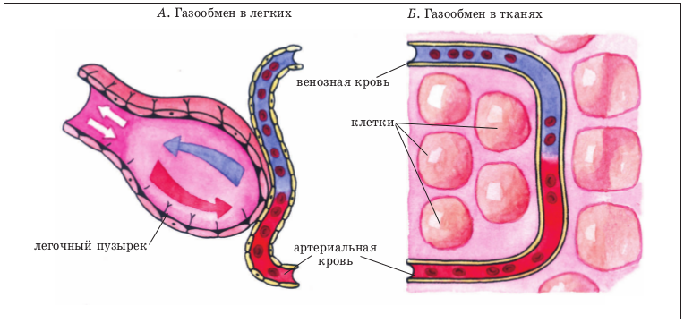

|  |  |
| --- | --- |
|  |  |

Задание 5. Выполните тестовые задания на выбор одного верного ответа.

|  |  |
| --- | --- |
| 1.В обычных условиях вдох осуществляется в основном за счёт сокращения мышц:  а) внутренних межрёберных  б) наружных межрёберных и диафрагмы  в) мышц живота  г) мышц плечевого пояса и шеи.  2.Давление в плевральной полости является:  а) положительной величиной на вдохе и выдохе  б) отрицательной величиной на вдохе и  выдохе  в) положительной величиной на вдохе и отрицательной на выдохе  г) отрицательной величиной на вдохе и положительной на выдохе.  3.Резервный объём вдоха в покое составляет:  а) 500 - 1000 мл  б) 1000 - 1500 мл  в) 1500 - 2000 мл  г) 2000 - 2500 мл  4. Жизненная ёмкость лёгких в среднем составляет:  а) 3000 - 4200 мл  б) 3500 - 4700 мл  в) 4000 - 5200 мл  г) 4500 - 5700 мл | 5. Резервным объёмом вдоха называют:  а) объём воздуха, вдыхаемый при спокойном дыхании  б) максимальный объём воздуха, который может быть введён в лёгкие после спокойного вдоха  в) максимальный объём воздуха, который может быть выведен из лёгких после спокойного выдоха  г) максимальный объём воздуха, который может быть выведен из лёгких после максимального вдоха  6.Минутный объём дыхания в покое составляет:  а) 4 – 6 л  б) 6 – 8 л  в) 8 – 10 л  г) 10 – 12 л  7. Процессом газообмена в лёгких называют:  а) газообмен между атмосферным и альвеолярным воздухом  б) газообмен между кровью и тканями  в) газообмен в клетке  г) газообмен между альвеолярным воздухом и кровью  8. Нейроны дыхательного цента расположены преимущественно в отделе головного мозга:  а) спинном  б) продолговатом  в) гипоталамусе  г) коре больших полушарий. |

Задание 6. Решите задачи

|  |  |
| --- | --- |
| 1.У испытуемого дыхательный объём составил 700 мл, частота дыхания – 18 в минуту. Известно, что объём «мёртвого» пространства составляет, в среднем, 150 мл.  Рассчитайте величину минутного объёма дыхания и величину вентиляции альвеол. Сравните полученные величины. | Решение: |
| 2. Рассчитать величину кислородной ёмкости крови. Уровень гемоглобина в крови составляет  140г/л. | Решение: |

Семинарско-практическое занятие № 12.

**Тема: ПОЛОСТЬ РТА. ГЛОТКА. ПИЩЕВОД**

Задание 1.Вписать в таблицу и выучить латинские и греческие названия анатомических терминов.

|  |  |
| --- | --- |
|  | Рот - |
|  | Полость рта - |
|  | Миндалина - |
|  | Язык - |
|  | Зуб, зубы - |
|  | Околоушная слюнная железа - |
|  | Глотка - |
|  | Пищевод - |

Задание 2.Вписать в таблицу и выучить названия клинических терминов.

|  |  |
| --- | --- |
| 1. Воспаление слизистой оболочки полости рта |  |
| 1. Воспаление языка |  |
| 1. Воспаление нёбных миндалин |  |
| 1. Воспаление околоушной слюнной железы |  |
| 1. Воспаление глотки |  |
| 1. Воспаление пищевода |  |

Задание 3.Подпишите требуемые названия

|  |  |  |
| --- | --- | --- |
| Стенки полости рта:  1. \_\_\_\_\_\_\_\_\_\_\_\_\_\_\_\_\_\_\_\_  1 А. \_\_\_\_\_\_\_\_\_\_\_\_\_\_\_\_\_\_\_  1 Б.\_\_\_\_\_\_\_\_\_\_\_\_\_\_\_\_\_\_\_  2.\_\_\_\_\_\_\_\_\_\_\_\_\_\_\_\_\_\_\_\_\_  3.\_\_\_\_\_\_\_\_\_\_\_\_\_\_\_\_\_\_\_\_\_\_ | Отверстия полости рта:  1.\_\_\_\_\_\_\_\_\_\_\_\_\_\_\_\_\_\_\_  2.\_\_\_\_\_\_\_\_\_\_\_\_\_\_\_\_\_\_\_  Нёбные дужки:  1.\_\_\_\_\_\_\_\_\_\_\_\_\_\_\_\_\_\_\_\_  2.\_\_\_\_\_\_\_\_\_\_\_\_\_\_\_\_\_\_\_\_ | Отделы полости рта:  1.\_\_\_\_\_\_\_\_\_\_\_\_\_\_\_\_\_\_\_\_\_\_\_\_  2.\_\_\_\_\_\_\_\_\_\_\_\_\_\_\_\_\_\_\_\_\_\_\_\_ |

Задание 4. Проставьте обозначения к указанным цифрам

|  |  |
| --- | --- |
| C:\Users\Ольга\Downloads\image055.jpg | 1. |
| 2. |
| 3. |
| 4. |
| 5. |
| 6. |
| 7. |
| 10. |
| 12. |
| 13. |
| 14. |
| 15. |
| 16. |

Задание 5. Подпишите обозначения к рисунку

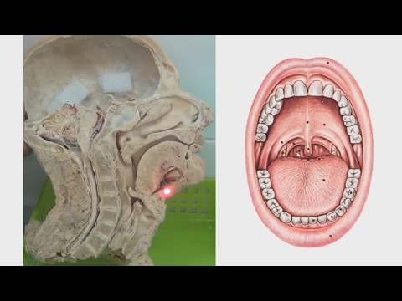

Задание 6. Подпишите требуемые названия

|  |  |  |
| --- | --- | --- |
| Отделы языка:  1.\_\_\_\_\_\_\_\_\_\_\_\_\_\_\_\_\_\_\_\_  2.\_\_\_\_\_\_\_\_\_\_\_\_\_\_\_\_\_\_\_\_\_  3.\_\_\_\_\_\_\_\_\_\_\_\_\_\_\_\_\_\_\_\_\_\_ | Сосочки языка:  1.\_\_\_\_\_\_\_\_\_\_\_\_\_\_\_\_\_\_\_\_  2.\_\_\_\_\_\_\_\_\_\_\_\_\_\_\_\_\_\_\_\_  3.\_\_\_\_\_\_\_\_\_\_\_\_\_\_\_\_\_\_\_\_  4\_\_\_\_\_\_\_\_\_\_\_\_\_\_\_\_\_\_\_\_ | Поверхности языка:  1.\_\_\_\_\_\_\_\_\_\_\_\_\_\_\_\_\_\_\_\_\_\_\_\_  2.\_\_\_\_\_\_\_\_\_\_\_\_\_\_\_\_\_\_\_\_\_\_\_\_ |
| Части зуба:  1.\_\_\_\_\_\_\_\_\_\_\_\_\_\_\_\_\_\_\_\_\_\_\_  2.\_\_\_\_\_\_\_\_\_\_\_\_\_\_\_\_\_\_\_\_\_\_  3.\_\_\_\_\_\_\_\_\_\_\_\_\_\_\_\_\_\_\_\_\_\_ | Твёрдые ткани зуба:  1.\_\_\_\_\_\_\_\_\_\_\_\_\_\_\_\_\_\_\_  2.\_\_\_\_\_\_\_\_\_\_\_\_\_\_\_\_\_\_\_  3.\_\_\_\_\_\_\_\_\_\_\_\_\_\_\_\_\_\_\_ | Мягкие ткани зуба:  1.\_\_\_\_\_\_\_\_\_\_\_\_\_\_\_\_\_\_\_  2.\_\_\_\_\_\_\_\_\_\_\_\_\_\_\_\_\_\_\_ |

Задание 7. Подпишите обозначения к рисункам

|  |  |
| --- | --- |
| C:\Users\Ольга\Downloads\Tongue Diagram.jpg |  |

|  |  |
| --- | --- |
| C:\Users\Ольга\Downloads\875a8375f91de049494d6073098e8a2f_b8d662f7e3f6d30fa4e2e43f8ff8d7b6.jpg | 1. |
| 2. |
| 3. |
| 4. |
| 5. |
| 6. |
| 7. |
| 8. |

Задание 8. Заполните таблицу

|  |  |
| --- | --- |
| C:\Users\Ольга\Downloads\7278544.png | Топография слюнных желёз и их выводных протоков:  1.  2.  3. |

Задание 9. Вписать названия

|  |  |  |
| --- | --- | --- |
| Отделы глотки:  1.\_\_\_\_\_\_\_\_\_\_\_\_\_\_\_\_\_\_\_  2.\_\_\_\_\_\_\_\_\_\_\_\_\_\_\_\_\_\_\_  3.\_\_\_\_\_\_\_\_\_\_\_\_\_\_\_\_\_\_\_ |  | Миндалины глоточного лимфоидного кольца:  1.\_\_\_\_\_\_\_\_\_\_\_\_\_\_\_\_\_\_  2.\_\_\_\_\_\_\_\_\_\_\_\_\_\_\_\_\_\_  3.\_\_\_\_\_\_\_\_\_\_\_\_\_\_\_\_\_\_  4.\_\_\_\_\_\_\_\_\_\_\_\_\_\_\_\_\_\_ |

Задание 10. Подпишите обозначения к рисунку

|  |  |
| --- | --- |
| C:\Users\Ольга\Downloads\32491.jpg | 1. |
| 2. |
| 3. |
| 4. |
| 5. |
| 6. |
| 7. |
| 8. |
| 9. |
| 10. |
| 11. |
| 12. |
| 13. |

Задание 11. Вписать названия

|  |  |  |
| --- | --- | --- |
| Отделы пищевода:  1.\_\_\_\_\_\_\_\_\_\_\_\_\_\_\_\_\_\_\_\_\_  2.\_\_\_\_\_\_\_\_\_\_\_\_\_\_\_\_\_\_\_\_\_  3.\_\_\_\_\_\_\_\_\_\_\_\_\_\_\_\_\_\_\_\_\_ | Анатомические сужения пищевода:  1.\_\_\_\_\_\_\_\_\_\_\_\_\_\_\_\_\_\_\_\_\_  2.\_\_\_\_\_\_\_\_\_\_\_\_\_\_\_\_\_\_\_\_\_  3.\_\_\_\_\_\_\_\_\_\_\_\_\_\_\_\_\_\_\_\_\_ | Оболочки стенки пищевода:  1.\_\_\_\_\_\_\_\_\_\_\_\_\_\_\_\_\_\_\_\_\_  2.\_\_\_\_\_\_\_\_\_\_\_\_\_\_\_\_\_\_\_\_\_  3.\_\_\_\_\_\_\_\_\_\_\_\_\_\_\_\_\_\_\_\_\_ |

Задание 12. Подписать обозначения

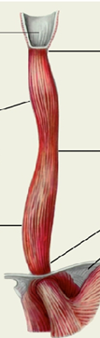

Задание 13. Решите тестовые задания

|  |  |
| --- | --- |
| 1.Протеолитическиеферменты расщепляют:  а) белки  б) жиры  в) углеводы  г) нуклеотиды  2.Продуктами расщепления жиров являются:  а) аминокислоты  б) глицерин ижирные кислоты  в) моносахариды  г) дисахариды  3.Верхнюю стенку полости рта образует:  а) щечнаямышца  б) челюстно-подъязычнаямышца  в) твердое имягкое небо  г) диафрагма рта  4.Зев из полости рта открывается:  а) в носоглотку  б) в ротоглотку  в) в гортаноглотку  г) в пищевод  5.Язычная миндалина расположена в области:  а) верхушки языка  б) тела языка  в) корня языка  г) под языком | 6.Желобовидныесосочки языка лежат:  а) на верхней поверхности  б) на нижней поверхности  в) на боковой поверхности  г) на границе тела икорня  7.Мягкой тканью зуба является:  а) эмаль  б) дентин  в) цемент  г) периодонт  8. В полости зуба находится ткань:  а) периодонт  б) цемент  в) пульпа  г) дентин  9.Выводной проток подъязычнойслюнной железы открывается:  а) в преддверие полости рта  б) в полость рта под языком  в) в полость рта над языком  г) в уздечку языка  10. Пищевод имеет части:  а) носовую, глоточную  б) ротовую, гортанную, грудную  в) шейную, грудную, брюшную  г) нет правильного ответа |

Семинарско-практическое занятие № 13.

**Тема: ЖЕЛУДОК. ПОДЖЕЛУДОЧНАЯ ЖЕЛЕЗА**

Задание 1.Вписать в таблицу и выучить латинские и греческие названия анатомических терминов.

|  |  |
| --- | --- |
|  | 1. Желудок - |
|  | 1. Поджелудочнаяжелеза- |

Задание 2. Вписать в таблицу и выучить названия клинических терминов.

|  |  |
| --- | --- |
| 1. Состояние с повышением кислотности желудочного сока |  |
| 1. Состояние с понижением кислотности желудочного сока |  |
| 1. Отсутствие соляной кислоты в желудочном соке |  |
| 1. Воспаление желудка |  |
| 1. Воспаление поджелудочной железы |  |

Задание 3.Впишите требуемые названия

|  |  |  |
| --- | --- | --- |
| Отделы желудка:  1.\_\_\_\_\_\_\_\_\_\_\_\_\_\_\_\_\_\_\_\_\_\_\_\_  2.\_\_\_\_\_\_\_\_\_\_\_\_\_\_\_\_\_\_\_\_\_\_\_\_  3.\_\_\_\_\_\_\_\_\_\_\_\_\_\_\_\_\_\_\_\_\_\_\_\_  4.\_\_\_\_\_\_\_\_\_\_\_\_\_\_\_\_\_\_\_\_\_\_\_\_  5.\_\_\_\_\_\_\_\_\_\_\_\_\_\_\_\_\_\_\_\_\_\_\_\_ | Поверхности желудка:  1.\_\_\_\_\_\_\_\_\_\_\_\_\_\_\_\_\_\_  2.\_\_\_\_\_\_\_\_\_\_\_\_\_\_\_\_\_\_  Кривизны желудка:  1.\_\_\_\_\_\_\_\_\_\_\_\_\_\_\_\_\_\_  2.\_\_\_\_\_\_\_\_\_\_\_\_\_\_\_\_\_\_ | Оболочки стенки желудка:  1.\_\_\_\_\_\_\_\_\_\_\_\_\_\_\_\_\_\_\_\_\_  2.\_\_\_\_\_\_\_\_\_\_\_\_\_\_\_\_\_\_\_\_\_  3.\_\_\_\_\_\_\_\_\_\_\_\_\_\_\_\_\_\_\_\_\_ |

Задание 4. Установите соответствие между видом железистых клеток и их секретом.

|  |  |
| --- | --- |
| 1. Главные клетки 2. Добавочные клетки 3. Обкладочные клетки | А. Соляная кислота  Б. Слизистый секрет  В. Гастромукопротеин  Г. Ферменты |
| 1 - 2 - 3- | |

Задание 5. Подпишите обозначения к рисункам

|  |  |
| --- | --- |
| C:\Users\Ольга\Downloads\563174.jpg | 1. |
| 2. |
| 3. |
| 4. |
| 5. |
| 6. |
| 7. |
| 8. |
| 9. |
| 10. |

|  |  |
| --- | --- |
| C:\Users\Ольга\Downloads\mbf_-_pischevod,_gheludok_18.jpg | Задание 6. Впишите требуемые названия  Отделы поджелудочной железы:  1.\_\_\_\_\_\_\_\_\_\_\_\_\_\_\_\_\_\_\_\_\_\_\_\_  2.\_\_\_\_\_\_\_\_\_\_\_\_\_\_\_\_\_\_\_\_\_\_\_\_  3.\_\_\_\_\_\_\_\_\_\_\_\_\_\_\_\_\_\_\_\_\_\_\_\_  Оболочки поджелудочной железы  1.\_\_\_\_\_\_\_\_\_\_\_\_\_\_\_\_\_\_  2.\_\_\_\_\_\_\_\_\_\_\_\_\_\_\_\_\_\_ |

Задание 7.Подпишите обозначения к рисунку

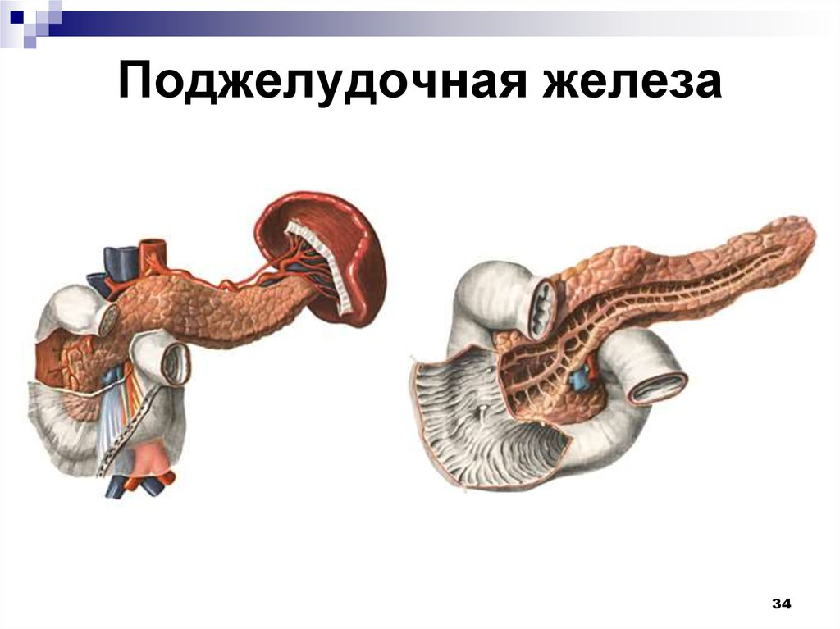

Задание 8. Заполните таблицу

|  |  |  |  |  |
| --- | --- | --- | --- | --- |
| Пищеварительный сок | Реакция сока | Протеазы | Липазы | Карбогидразы |
| Слюна |  |  |  |  |
| Желудочный сок |  |  |  |  |
| Поджелудочный сок |  |  |  |  |

Задание 9. Решите тестовые задания

|  |  |
| --- | --- |
| 1. Область расположения желудка:  а) надчревная (эпигастральная)  б) надчревная и левое подреберье  в) надчревье и правое подреберье  г) чревье  2.Вместимость желудка у взрослого человека:  а) 0,5 л  б) 1л  в) 3л  г) 5л  3.Средний отдел желудка:  а) кардиальный  б) свод  в) тело  г) пилорический  4.Эпителий слизистой желудка:  а) однослойный кубический  б) однослойный цилиндрический  в) однослойный цилиндрический каёмчатый  г) однослойный мерцательный  5.Главные клетки желудочных желёз выделяют:  а) соляную кислоту  б) ферменты протеазы  в) слизистый секрет муцин  г) ферменты липазы | 6.Соляная кислота вырабатывается клетками:  а) главными  б) добавочными  в) обкладочными  г) эндокриноцитами  7.Бактерицидное свойство желудочного сока обусловлено:  а) пепсином  б) муцином  в) соляной кислотой  г) гастромукопротеином  8.Масса поджелудочной железы:  а) 20-40 гр.  б) 40-60 гр.  в) 60-80 гр.  г) 80-100 гр.  9.Структурно-функциональная единица экзокринной части поджелудочной железы:  а) долька  б) ацинус  в) островок Лангерганса  г) доля  10.Трипсин и химотрипсин поджелудочного сока относятся:  а) к протеазам  б) к липазам  в) к карбогидразам  г) к ферментам не относятся |

Семинарско-практическое занятие № 14.

**Тема: ПЕЧЕНЬ. ЖЕЛЧНЫЙ ПУЗЫРЬ**

Задание 1.Вписать в таблицу и выучить латинские и греческие названия анатомических терминов.

|  |  |
| --- | --- |
|  | 1. Печень - |
|  | 1. Желчныйпузырь- |
|  | Желчь - |

Задание 2. Вписать в таблицу и выучить названия клинических терминов.

|  |  |
| --- | --- |
| 1. Воспаление печени |  |
| 1. Воспаление желчного пузыря |  |
| 1. Застой желчи |  |
| 1. Проникновение желчи в кровь |  |

Задание 3.Впишите требуемые названия

|  |  |  |
| --- | --- | --- |
| Поверхности печени:  1.\_\_\_\_\_\_\_\_\_\_\_\_\_\_\_\_\_\_  2.\_\_\_\_\_\_\_\_\_\_\_\_\_\_\_\_\_\_ | Основные доли печени:  1.\_\_\_\_\_\_\_\_\_\_\_\_\_\_\_\_\_\_  2.\_\_\_\_\_\_\_\_\_\_\_\_\_\_\_\_\_\_ | Края печени:  1.\_\_\_\_\_\_\_\_\_\_\_\_\_\_\_\_\_\_\_\_\_\_\_\_  2.\_\_\_\_\_\_\_\_\_\_\_\_\_\_\_\_\_\_\_\_\_\_\_\_ |
| Борозды на нижней поверхности:  1.\_\_\_\_\_\_\_\_\_\_\_\_\_\_\_\_\_\_\_\_\_  2.\_\_\_\_\_\_\_\_\_\_\_\_\_\_\_\_\_\_\_\_\_  3.\_\_\_\_\_\_\_\_\_\_\_\_\_\_\_\_\_\_\_\_\_ | Дополнительные доли:  1.\_\_\_\_\_\_\_\_\_\_\_\_\_\_\_\_\_\_  2.\_\_\_\_\_\_\_\_\_\_\_\_\_\_\_\_\_\_ | Оболочки печени:  1.\_\_\_\_\_\_\_\_\_\_\_\_\_\_\_\_\_\_\_\_\_\_\_  2.\_\_\_\_\_\_\_\_\_\_\_\_\_\_\_\_\_\_\_\_\_\_\_ |

Задание 4. Установите соответствие между названием печёночной борозды и её содержимым:

|  |  |
| --- | --- |
| 1. Левая продольная 2. Правая продольная 3. Поперечная | А. Желчный пузырь  Б. Круглая связка печени  В. Ворота печени  Г. Венозная связка печени  Д. Нижняя полая вена |
| 1 - 2 - 3- | |

Задание 5. Установите соответствие между входящими и выходящими образованиями в воротах печени:

|  |  |
| --- | --- |
| 1. Входящие 2. Выходящие | А. Печёночные вены  Б. Воротная вена  В. Нервы  Г. Печёночная артерия  Д. Лимфатические сосуды  Е. Печёночные протоки |
| 1 - 2 - | |

Задание 6.Проставьте обозначения к цифрам на рисунках

|  |  |
| --- | --- |
| C:\Users\Ольга\Downloads\020.jpg | 1. |
| 2. |
| 3. |
| 4. |
| 5. |
| 6. |
| 7. |
| 8.  9. |

|  |  |
| --- | --- |
| C:\Users\Ольга\Desktop\Фото по анатомии\Фото пищеварительная\pechen.jpg | 1. |
| 2. |
| 3. |
| 4. |
| 5. |
| 6. |
| 7. |
| 8. |
| 9. |
| 10. |
| 11. |

Задание 7. Подпишите названия к рисунку

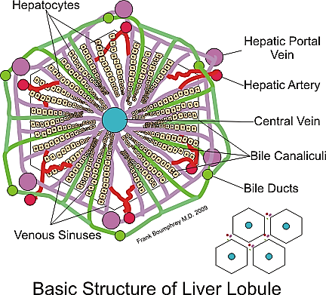

Задание 8..Впишите требуемые названия

|  |  |
| --- | --- |
| Части желчного пузыря:  1.\_\_\_\_\_\_\_\_\_\_\_\_\_\_\_\_\_\_  2.\_\_\_\_\_\_\_\_\_\_\_\_\_\_\_\_\_\_  3. \_\_\_\_\_\_\_\_\_\_\_\_\_\_\_\_\_ | Оболочки стенки пузыря:  1.\_\_\_\_\_\_\_\_\_\_\_\_\_\_\_\_\_\_  2.\_\_\_\_\_\_\_\_\_\_\_\_\_\_\_\_\_\_  3.\_\_\_\_\_\_\_\_\_\_\_\_\_\_\_\_\_\_ |

Задание 9. Расположите в правильной последовательности образования. Результат представьте перечнем цифр.

1- 12-перстная кишка; 2 - Общий печёночный проток; 3 – Ворота печени; 4 – Холедох (общий желчный проток); 5 – Пузырный проток; 6 – Правый и левый печёночные протоки; 7- Сфинктер Одди.

|  |
| --- |
|  |

Задание 10. Проставьте обозначения к цифрам

|  |  |
| --- | --- |
| C:\Users\Ольга\Downloads\gallbladder_04.jpg | 1. |
| 2. |
| 3. |
| 4. |
| 5. |
| 6. |
| 7. |
| 8. |
| 9. |
| 10. |
| 11. |

Задание 11. Решите тестовые задания на выбор верного ответа.

|  |  |
| --- | --- |
| 1.Масса печени взрослого человека составляет: а) 1-1,5 кг  б) 1,5-2 кг  в) 2-2,5 кг  г) 2,5- 3,0 кг  2.Печень располагается:  а) в надчревье, в основном, в эпигастральной области  б) в надчревье, в основном, в левом подреберье  в) в надчревье, в основном, в правом подреберье  г) в чревье  3.Верхняя поверхность печени называется:  а) висцеральной  б) диафрагмальной  в) печёночной  г) брюшной  4.В правой продольной борозде печени лежат:  а) круглая и венозная связки печени  б) желчный пузырь и нижняя полая вена  в) ворота печени  г) круглая связка печени и желчный пузырь  5.Ворота печени лежат в борозде:  а) левой продольной спереди  б) поперечной  в) правой продольной, в переднем отделе  г) правой продольной, в заднем отделе | 6.Структурно-функциональной единицей печени является:  а) доля  б) призматическая долька  в) печёночная балка  г) печёночная клетка гепатоцит  7.В печёночной дольке между печёночными балками лежат:  а) желчные капилляры  б) кровеносные капилляры внутридольковые  в) кровеносные капилляры вокругдольковые  г) лимфатические капилляры  8. Пузырный проток сливается с протоком:  а) правым печёночным  б) левым печёночным  в) общим печёночным  г) общим желчным  9. Сфинктер Одди располагается:  а) в стенке пузырного протока  б) в стенке 12-перстной кишки  в) в шейке желчного пузыря  г) в стенке общего печёночного протока  10. Желчь активирует ферменты поджелудочного сока:  а) протеазы  б) липазы  в) карбогидразы  г) пептидазы |

Семинарско-практическое занятие № 15.

**Тема: КИШЕЧНИК**

Задание 1.Вписать в таблицу и выучить латинские и греческие названия анатомических терминов.

|  |  |
| --- | --- |
|  | Тонкийкишечник - |
|  | Двенадцатиперстнаякишка- |
|  | Толстыйкишечник - |
|  | Слепаякишка - |
|  | Червеобразный отросток- |
|  | Прямая кишка - |
|  | Анальное отверстие - |
|  | Брюшина - |

Задание 2.Вписать в таблицу и выучить названия клинических терминов.

|  |  |
| --- | --- |
| 1. Наука о заболеваниях желудка и кишечника |  |
| 1. Воспаление тонкого кишечника |  |
| 1. Воспаление 12-перстной кишки |  |
| 1. Воспаление толстого кишечника |  |
| 1. Воспаление червеобразного отростка |  |
| 1. Воспаление прямой кишки |  |
| 1. Воспаление брюшины |  |

Задание 3. Вставить названия

|  |  |  |
| --- | --- | --- |
| Отделы тонкого кишечника:  1.\_\_\_\_\_\_\_\_\_\_\_\_\_\_\_\_\_\_\_\_\_\_\_\_\_\_  2.\_\_\_\_\_\_\_\_\_\_\_\_\_\_\_\_\_\_\_\_\_\_\_\_\_\_3.\_\_\_\_\_\_\_\_\_\_\_\_\_\_\_\_\_\_\_\_\_\_\_\_\_\_ | Отделы 12-перстной кишки:  1.\_\_\_\_\_\_\_\_\_\_\_\_\_\_\_\_\_\_\_\_\_\_\_  2.\_\_\_\_\_\_\_\_\_\_\_\_\_\_\_\_\_\_\_\_\_\_\_  3.\_\_\_\_\_\_\_\_\_\_\_\_\_\_\_\_\_\_\_\_\_\_\_  4. \_\_\_\_\_\_\_\_\_\_\_\_\_\_\_\_\_\_\_\_\_\_ | Оболочки стенки тонкого кишечника:  1.\_\_\_\_\_\_\_\_\_\_\_\_\_\_\_\_\_\_\_\_\_\_\_  2.\_\_\_\_\_\_\_\_\_\_\_\_\_\_\_\_\_\_\_\_\_\_\_  3.\_\_\_\_\_\_\_\_\_\_\_\_\_\_\_\_\_\_\_\_\_\_\_ |

Задание 4. Подписать обозначения

|  |  |  |
| --- | --- | --- |
| C:\Users\Ольга\Downloads\dietologiya1_27.jpg | C:\Users\Ольга\Downloads\Parts-of-Duodenum.png | 1.  2.  3.  4. |

|  |  |
| --- | --- |
| C:\Users\Ольга\Downloads\Stenka-tonkogo-kishechnika.jpg | 1. |
| 2. |
| 3. |
| 4. |
| 5. |
| 6. |
| 7. |

Задание 5.Вставить названия

|  |  |  |
| --- | --- | --- |
| Отделы толстого кишечника:  1.\_\_\_\_\_\_\_\_\_\_\_\_\_\_\_\_\_\_\_\_\_\_\_  2.\_\_\_\_\_\_\_\_\_\_\_\_\_\_\_\_\_\_\_\_\_\_\_  3.\_\_\_\_\_\_\_\_\_\_\_\_\_\_\_\_\_\_\_\_\_\_\_  4.\_\_\_\_\_\_\_\_\_\_\_\_\_\_\_\_\_\_\_\_\_\_\_  5.\_\_\_\_\_\_\_\_\_\_\_\_\_\_\_\_\_\_\_\_\_\_\_  6.\_\_\_\_\_\_\_\_\_\_\_\_\_\_\_\_\_\_\_\_\_\_\_ | Отделы прямой кишки:  1.\_\_\_\_\_\_\_\_\_\_\_\_\_\_\_\_  2.\_\_\_\_\_\_\_\_\_\_\_\_\_\_\_\_ | Оболочки стенки толстого кишечника:  1.\_\_\_\_\_\_\_\_\_\_\_\_\_\_\_\_\_\_\_\_\_\_\_  2.\_\_\_\_\_\_\_\_\_\_\_\_\_\_\_\_\_\_\_\_\_\_\_  3.\_\_\_\_\_\_\_\_\_\_\_\_\_\_\_\_\_\_\_\_\_\_\_ |

Задание 6.Подписать обозначения

|  |  |
| --- | --- |
| C:\Users\Ольга\Downloads\i_003.png | 1. |
| 2. |
| 3. |
| 4. |
| 5. |
| 6. |
| 7. |
| 8. |
| 9. |
| 10. |

|  |  |
| --- | --- |
| C:\Users\Ольга\Downloads\184.jpg | 1. |
| 2. |
| 3. |
| 4. |
| 5. |
| 6. |
| 7. |
| 8. |

Задание 7.Вставить названия

|  |  |  |
| --- | --- | --- |
| Стенки брюшной полости:  1.\_\_\_\_\_\_\_\_\_\_\_\_\_\_\_\_\_\_  2.\_\_\_\_\_\_\_\_\_\_\_\_\_\_\_\_\_\_  3.\_\_\_\_\_\_\_\_\_\_\_\_\_\_\_\_\_\_  4.\_\_\_\_\_\_\_\_\_\_\_\_\_\_\_\_\_\_ | Этажи брюшной полости:  1.\_\_\_\_\_\_\_\_\_\_\_\_\_\_\_\_\_\_\_\_\_\_  2.\_\_\_\_\_\_\_\_\_\_\_\_\_\_\_\_\_\_\_\_\_\_  3.\_\_\_\_\_\_\_\_\_\_\_\_\_\_\_\_\_\_\_\_\_\_ | Листки брюшины:  1.\_\_\_\_\_\_\_\_\_\_\_\_\_\_\_\_\_\_\_\_\_\_  2.\_\_\_\_\_\_\_\_\_\_\_\_\_\_\_\_\_\_\_\_\_\_ |
| Области верхнего этажа:  1.\_\_\_\_\_\_\_\_\_\_\_\_\_\_\_\_\_\_\_\_\_\_  2.\_\_\_\_\_\_\_\_\_\_\_\_\_\_\_\_\_\_\_\_\_\_  3.\_\_\_\_\_\_\_\_\_\_\_\_\_\_\_\_\_\_\_\_\_\_ | Области среднего этажа:  1.\_\_\_\_\_\_\_\_\_\_\_\_\_\_\_\_\_\_\_\_\_\_  2.\_\_\_\_\_\_\_\_\_\_\_\_\_\_\_\_\_\_\_\_\_\_  3.\_\_\_\_\_\_\_\_\_\_\_\_\_\_\_\_\_\_\_\_\_\_ | Области нижнего этажа:  1.\_\_\_\_\_\_\_\_\_\_\_\_\_\_\_\_\_\_\_\_\_\_  2.\_\_\_\_\_\_\_\_\_\_\_\_\_\_\_\_\_\_\_\_\_\_  3.\_\_\_\_\_\_\_\_\_\_\_\_\_\_\_\_\_\_\_\_\_\_ |

Задание 8.Подписать обозначения к рисункам

|  |  |
| --- | --- |
| C:\Users\Ольга\Downloads\oblasti-zhivota.jpg | 1. |
| 2. |
| 3. |
| 4. |
| 5. |
| 6. |
| 7. |
| 8. |
| 9. |

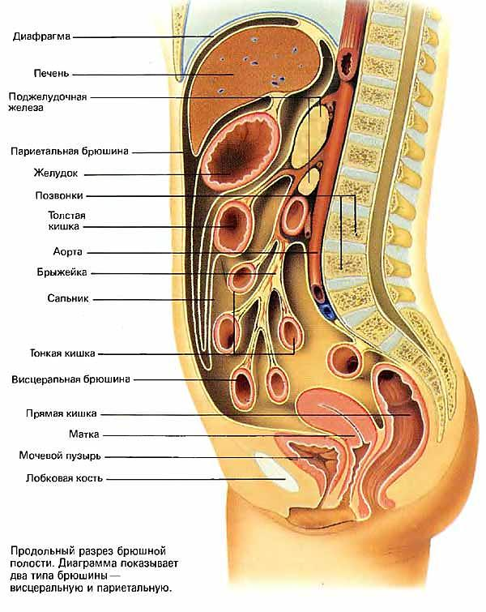

Задание 9.Решить тестовые задания на выбор верного ответа

|  |  |
| --- | --- |
| 1. Длина тонкого кишечника составляет:  а) 1-2 м  б) 2-4 м  в) 4-6 м  г) 6-8 м  2. Отделами тонкого кишечника являются:  а) двенадцатиперстная, тощая, слепая  б) двенадцатиперстная, тощая, подвздошная  в) двенадцатиперстная, тощая, брыжеечная  г) тощая, подвздошная, слепая  3. Эпителий слизистой тонкого кишечника:  а) однослойный цилиндрический каёмчатый  б) однослойный цилиндрический  в) однослойный цилиндрический мерцательный  г) однослойный кубический каёмчатый  4.Внутри микроворсинки эпителия слизистой оболочки проходит:  а) лимфатический капилляр  б) кровеносный капилляр  в) микроканалец для всасывания  г) нервное волокно  5.Мышечная оболочка в стенке тонкого кишечника лежит:  а) в один слой  б) в два слоя  в) в три слоя  г) не образует слоёв | 6. Область проекции нисходящей ободочной кишки:  а) правая боковая  б) левая боковая  в) правая паховая  г) левая паховая  7. Илеоцекальный клапан располагается:  а) в 12-перстной кишке  б) в тощей кишке  в) в слепой кишке на границе тонкого и толстого кишечника  г) на границе слепой кишки и червеобразного отростка  8.Протеазы кишечного сока:  а) пепсин  б) трипсин  в) пептидазы  г) нуклеазы  9.Количество этажей брюшной полости:  а) 1  б) 2  в) 3  г) 4  10.Висцеральная брюшина покрывает:  а) органы брюшной полости снаружи  б) стенки брюшной полости изнутри  в) органы брюшной полости изнутри  г) стенки брюшной полости снаружи |